**ESPECIFICAÇÃO E PROJETO DE DESENVOLVIMENTO DE SOFTWARE**

1. **DADOS DE IDENTIFICAÇÃO** 
   1. **Título do Projeto**

Sistema para controlar setor interno de uma imobiliária, através do uso de tarefas.

* 1. **Responsável pelo Projeto**

*Igor Camargo Moiano*

*Igor.moiano@hotmail.com*

1. **OBJETIVOS**

O sistema tem como principal objetivo ser capaz de manter o controle de atribuições de atividades dos colaboradores. Além disto, o sistema manterá um histórico das atividades realizadas.

1. **ESPECIFICAÇÃO INICIAL DOS REQUISITOS**
   1. **Método de Levantamento de Requisitos**

Os requisitos serão coletados através da perspectiva de um(a) gerente de uma imobiliária, pois este tende a definir tarefas e realizar tarefas, sendo assim serão realizadas perguntas quanto a tipos de atividades o(a) entrevistado(a) tende a realizar e a definir para que seus subordinados tenham de realizar, juntamente informações necessárias para a realização da tarefa.

* 1. **Lista de funcionalidades**

|  |  |  |  |
| --- | --- | --- | --- |
| **Número de ordem** | **Funcionalidade** | **Necessidades** | **Benefícios** |
| 1 | Manter membros equipe | Fornece informações de cada colaborador ou gerente do sistema. | Mostrando suas devidas informações cadastradas no sistema, disponibilizando alteração de dados e inativação e cadastrar novos membros, para membros do tipo gerente.  Enquanto membros do tipo colaborador somente tem acesso as informações cadastradas |
| 2 | Manter tarefas | Saber quais tarefas devem ser realizadas. | Agilidade na definição de tarefas, diminuindo a necessidade da pessoa física (gerente) definir as tarefas. Identifica o que cada membro está fazendo e qual atividade deve realizar, tornando o processo de resolução das atividades de forma organizada. |
| 3 | Enviar tarefa para avaliação | Mostrar que uma determinada tarefa já foi realizada e precisa ser avaliada pelo gerente | Apresenta as tarefas que devem ser realizadas de forma clara |
| 4 | Avaliar Tarefa | É apresentado ao gerente todas as tarefas que foram realizadas, para que o mesmo possa avaliar se foram concluídas ou não | Torna mais pratico a avaliação de uma tarefa, pois o gerente pode verificar se a mesma foi concluída, sem a necessidade de ficar perguntando o estado da tarefa. |
| 5 | Histórico de tarefas | Será possível verificar as tarefas cadastradas em outras datas, sendo apresentadas por ordem de mais recente a menos recente. | Através do histórico será possível verificar se um colaborador esta realizando suas tarefas ou não. |
| 6 | Login | O membro insere seu respectivo usuário e senha para ter acesso ao sistema | Através do login é possível verificar o cargo do membro e encaminhar para qual pagina deve ser apresentado para o mesmo. |
|  | Apresentar tarefas | Para membros colaboradores são apresentadas somente as tarefas destinadas a ele, na tela inicial, e para gerentes são apresentadas todas | Cada membro sabe o que deve realizar, e no caso dos gerentes o que devem avaliar. |
|  | Verificar tarefas canceladas | Quando uma tarefa for cancelada a mesma não pode ser apresentada em nenhum outro local além do histórico | Desta forma apresentado somente as tarefas que devem ser realizadas, diminuindo a poluição de informação. |
|  | Controle de acesso | Todo acesso ao sistema já deve estar pré-cadastrado, ou pelo admin do sistema ou por um gerente | Limita o acesso do sistema apenas para as pessoas que realmente vão utilizar |
|  | Verificar colaboradores desativados | Os colaboradores podem ser marcados como inativos, sempre que o mesmo precisar entrar de férias. | Com esta funcionalidade é possível garantir que alguém de férias não receba tarefas. |
|  | Verificar frequência das atividades | Na tela principal de cada membro é apresentado somente as tarefas que tem a data limite maraca para o dia atual. | Dessa forma cada membro sabe o que deve ser realizado ate o final do dia. |
|  | Recuperar membro | Se um funcionário já foi inativado do sistema, este pode ser recuperado através desta funcionalidade. | Sendo assim removendo a necessidade de cadastrar novamente um usuário que já foi cadastrado uma vez no sistema. |
|  | Buscar tarefas diárias, mensais e atualizar suas datas | Estas funcionalidades não são apresentadas aos membros, pois deve ocorrer através do uso de um servidor externo que somente atualiza a data dessas tarefas, quando necessário | Não apresentar a complexidade ao membro, demonstra que quando uma tarefa for definida diariamente ou mensalmente um gerente não precisa recadastrar ela novamente. |

1. **ESTUDO DE VIABILIDADE**

O sistema pode ser implementado utilizando a linguagem de programação Php e JavaScript, pois grande parte dos sistemas imobiliários como Jetimob em Santa Maria tende a utilizar Php para desenvolvimento Web. Devido o contato próximo a um(a) gerente a coleta de requisitos será o mais próximo possível de situação real, tornando a ferramenta algo que será utilizado no contexto de uma determinada imobiliária..

1. **PLANO DE ATIVIDADES E CRONOGRAMA**
   1. **Estudo de tecnologia**

Foi definida uma media em dias para retomar os conceitos de php, php orientado a objetos e aprender JavaScript, que ocorrera junto com o decorrer do projeto, visando terminar a revisão e o aprendizado antes do desenvolvimento da ferramenta final.

* 1. **Pré-proposta**

A pré-proposta está sendo desenvolvida baseada nas necessidades de um setor imobiliário, este que possui problemas quanto sua organização de suas tarefas internas.

* 1. **Projeto de Software**

Será feito o levantamento de requisitos necessários para o desenvolvimento do sistema, juntamente com seus devidos diagramas e definição da estrutura do banco de dados. Visando ao termino desta etapa ser possível apresentar imagens que represente um protótipo inicial do sistema. O protótipo será desenvolvido primeiramente utilizando ferramentas para desenhar a versão inicial, para que após uma estruturação visual do sistema, definir se a interface condiz com as necessidades do cliente.

* 1. **Protótipo**

Após a aprovação da interface pelo cliente, será desenvolvido um protótipo mais próximo da ferramenta final, já sendo implementado utilizando html, css e php. Visando verificar se todos os requisitos estão sendo atendidos.

* 1. **Software desenvolvido**

Todo o desenvolvimento back-end do sistema estará separado em etapas semelhantes ao protótipo, visando a implementação dos CRUDs como prioridade para que possa ser possível verificar se as demais funcionalidades que precisam das informações básicas estarão funcionando. Como a lógica do negócio esta baseada nas tarefas, foi definido um tempo maior para esta etapa, pois recebera muitas alterações, pelo fato de que o desenvolvimento do controle das tarefas será feito utilizado JavaScript para criar formulários já pré-definidos, baseados no tipo de tarefa selecionada pelo gerente.

* 1. **Cronograma**

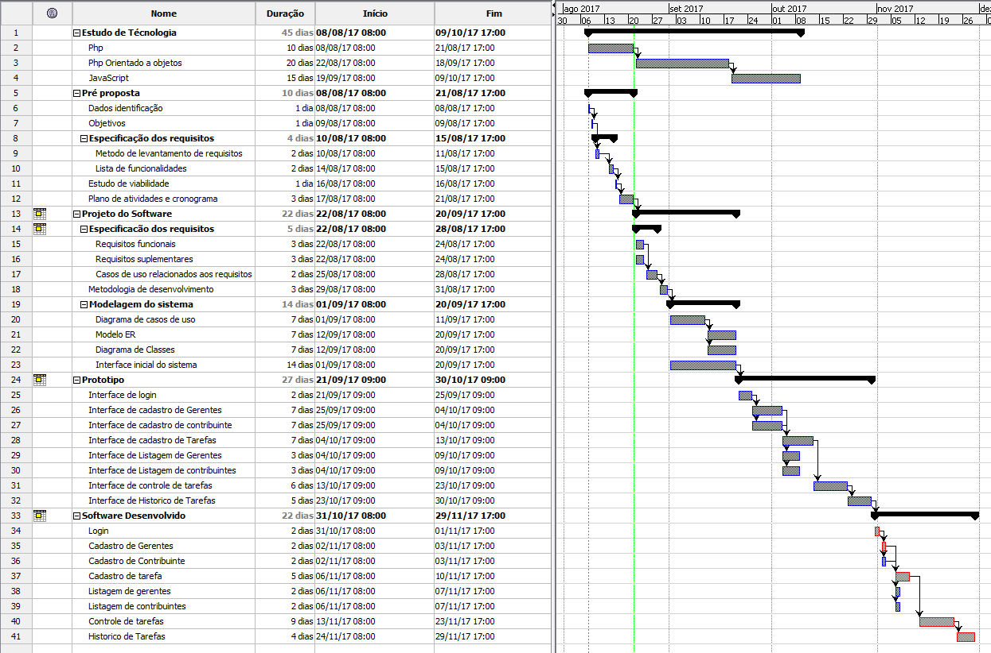

1. **ESPECIFICAÇÃO DOS REQUISITOS**
   1. **Requisitos Funcionais**

|  |  |  |  |  |
| --- | --- | --- | --- | --- |
| **F1 Manter Membro Equipe** | | | **Oculto ( )** | |
| O sistema devera fazer a inclusão, inativação, alteração e listar os membros que de um setor imobiliário. Mantendo dados como usuário, senha, nome, e-mail, telefone, endereço, status(ativo/inativo), RG, CPF. | | | | |
| **Requisitos não-funcionais associados** | | | | |
| **Nome** | **Restrição** | **Categoria** | | **Desejável** |
| NF1.1 Acesso restrito | A função só poderá ser acessada por um gerente ou um administrador do sistema. | Segurança | | ( ) |
| NF1.2 Inativação de membro. | Esta funcionalidade não remove o membro do sistema, pois é necessário manter o registro sendo assim apenas definida a variável ativo para false. | Usabilidade | | ( ) |
| NF1.3 Inserção de membro | Durante a inserção de um novo membro, o mesmo é definido com a variável ativo true. | Usabilidade | | ( ) |
| NF1.4 Listar membros | Somente serão apresentados os membros que estão como ativo no sistema | Usabilidade | | ( ) |

|  |  |  |  |  |
| --- | --- | --- | --- | --- |
| **F2 Manter Tarefa** | | | **Oculto ()** | |
| O sistema deverá fazer a inclusão, alteração, listar e cancelar as tarefas cadastradas. Mantendo dados como descrição, tipo de tarefa, funcionário responsável, data ínicio e fim, frequência que deve ocorrer. | | | | |
| **Requisitos não-funcionais associados** | | | | |
| **Nome** | **Restrição** | **Categoria** | | **Desejável** |
| NF2.1 Acesso restrito | A função só poderá ser acessada por um gerente ou um administrador do sistema. | Segurança | | ( ) |
| NF2.2 Cancelar tarefas. | Esta funcionalidade não remove totalmente a tarefa do banco, pois é necessário manter o registro. | Segurança | | ( ) |
| NF2.3 Mostrar membros para cadastro. | Somente serão apresentados colaboradores que tiverem ativos no sistema. | Usabilidade | | ( ) |

|  |  |
| --- | --- |
| **F3 Enviar tarefa para avaliação(verificar diagrama caso de uso)** | **Oculto ()** |
| O sistema deverá apresentar na tela inicial, um botão ao lado das tarefas de cada colaborador, esta funcionalidade é responsável por alterar o status da tarefa para “Em avaliação”. | |

|  |  |  |  |  |
| --- | --- | --- | --- | --- |
| **F4 Avaliar Tarefa** | | | **Oculto ()** | |
| O sistema devera apresentar uma aba que possui todas as tarefas que precisam ser avaliadas pelo gerente, sendo possível o gerente confirmar a conclusão da tarefa, ou definir que a mesma não foi realizada, esta funcionalidade altera o status da tarefa para “Concluída” ou “Não Concluída”. | | | | |
| **Requisitos não-funcionais associados** | | | | |
| **Nome** | **Restrição** | **Categoria** | | **Desejável** |
| NF4.1 Acesso restrito | A função só poderá ser acessada por um gerente ou um administrador do sistema. | Segurança | | ( ) |

|  |  |  |  |  |
| --- | --- | --- | --- | --- |
| **F5 Histórico de Tarefas** | | | **Oculto ()** | |
| O sistema devera apresentar uma aba que possui todas as tarefas que foram cadastradas no sistema, apresentando todas suas informações. Também apresentando as tarefas que foram canceladas e excluídas. | | | | |
| **Requisitos não-funcionais associados** | | | | |
| **Nome** | **Restrição** | **Categoria** | | **Desejável** |
| NF5.1 Acesso restrito | A função só poderá ser acessada por um gerente ou um administrador do sistema. | Segurança | | ( ) |

|  |  |  |  |  |
| --- | --- | --- | --- | --- |
| **F6 Login** | | | **Oculto ()** | |
| O sistema devera apresentar uma tela de login que seja possível diferenciar o tipo do usuário que esta se logando. | | | | |
| **Requisitos não-funcionais associados** | | | | |
| **Nome** | **Restrição** | **Categoria** | | **Desejável** |
| NF6.1 Cadastro de usuário do sistema | Somente o administrador ou um gerente já pré-cadastrado pode cadastrar novos usuários. | Segurança | | ( ) |

|  |  |  |  |  |
| --- | --- | --- | --- | --- |
| **F7 Apresentar Tarefas** | | | **Oculto ()** | |
| O sistema devera apresentar uma tela com todas as tarefas relacionadas aquele usuário, também disponibilizando uma descrição completa de cada tarefa selecionada. | | | | |
| **Requisitos não-funcionais associados** | | | | |
| **Nome** | **Restrição** | **Categoria** | | **Desejável** |
| NF7.1 Apresentação das informações | Cada tarefa ira possuir seu titulo, frequência da tarefa, status da tarefa, colaborador responsável se o usuário for do tipo gerente. | Usabilidade | | ( ) |
| NF7.2 Visualização completa da tarefa | O titulo da tarefa deve ser um link que seja possível mostrar todos os dados da tarefa | Usabilidade | | ( ) |

|  |  |  |  |  |
| --- | --- | --- | --- | --- |
| **F8 Verificar Tarefas canceladas** | | | **Oculto (x)** | |
| O sistema devera verificar todas as tarefas canceladas e não apresentar as mesmas na lista das tarefas que devem ser realizadas. | | | | |
| **Requisitos não-funcionais associados** | | | | |
| **Nome** | **Restrição** | **Categoria** | | **Desejável** |
| NF8.1 Apresentação das tarefas | Somente serão apresenta as tarefas relacionadas ao usuário logado. | Usabilidade | | ( ) |

|  |  |  |  |  |
| --- | --- | --- | --- | --- |
| **F9 Controle de Acesso** | | | **Oculto (x)** | |
| O sistema devera verificar se o usuário que esta tentando logar no sistema já esta cadastrado. | | | | |
| **Requisitos não-funcionais associados** | | | | |
| **Nome** | **Restrição** | **Categoria** | | **Desejável** |
| NF9.1 Informações apresentadas | O sistema vai retornar um aviso se o usuário conseguiu logar no sistema. | Usabilidade | | ( ) |
| NF9.2 Guardar Log | Armazenar em um arquivo todas as tentativas de login e de acesso ao sistema. | Segurança | | (X) |

|  |  |
| --- | --- |
| **F10 Verificar Colaboradores desativados** | **Oculto (x)** |
| O sistema devera verificar todas os colaboradores que estão definidos seus status de ativo como false e não apresentar os mesmo no formulário de cadastro de tarefas. | |

|  |  |
| --- | --- |
| **F11 Verificar frequência das atividades** | **Oculto (x)** |
| O sistema devera verificar a frequência das atividades e apresentar elas na tela inicial dos usuários envolvidos, sua apresentação será baseada nas atividades que devem ser realizadas naquele dia. | |

|  |  |
| --- | --- |
| **F12 Recuperar Membro equipe** | **Oculto ()** |
| O sistema deverá apresentar uma tela onde o gerente possa recuperar usuários que foram inativados (atributo ativo marcado como falso) do sistema. | |

|  |  |
| --- | --- |
| **F13 Buscar tarefas diárias e mensais, e atualizar suas datas** | **Oculto (x)** |
| O servidor deverá utilizar de sua ferramenta cron job, para todos os dias executar um script que busque por todas as tarefas diárias ou mensais e atualizar suas datas para que as mesmas não precisem ser cadastradas novamente. | |

* 1. **Requisitos Suplementares**

|  |  |  |  |
| --- | --- | --- | --- |
| **Nome** | **Restrição** | **Categoria** | **Desejável** |
| S1 Tipo de linguagem utilizada | Será utilizado Php e Javascript durante o desenvolvimento. | Linguagem | ( ) |
| S2 Criptografia para o Admin | Usar criptografia MD5 para gerar e verificar a senha para o admin do sistema. | Segurança | (x) |
| S3 Armazenar em servidor | O sistema será armazenado em um servidor gratuito. | Infraestrutura | ( ) |
| S4 Banco de dados | Será utilizado MySQL para armazenar as informações do sistema | Infraestrutura | ( ) |
| S5 CRON-JOB | Será utilizado o cron-job de um servidor externo que pretende ser hospedado para chamadas do script diário. | Infraestrutura | ( ) |

* 1. **Casos de uso relacionados aos requisitos funcionais**

|  |  |  |  |
| --- | --- | --- | --- |
| **Nome caso de uso** | **Atores** | **Descrição** | **Referências Cruzadas*\**** |
| Enviar para Avaliação | Colaborador | Responsável por alterar o status de uma tarefa, para que o gerente possa verificar sua conclusão. | F3 |
| Avaliar Tarefa | Gerente | Após verificar que a tarefa foi concluída o gerente a confirma. | F4 |
| Manter Tarefa | Gerente | O gerente fica responsável por administrar cadastro  e demais funcionalidades das tarefas. | F2, F7, F10 |
| Histórico de Tarefas | Gerente | Funcionalidade responsável por apresentar todas as tarefas cadastradas no sistema mesmo as canceladas, ou excluídas. | F5 |
| Manter membro equipe | Gerente | Responsável pela administração dos membros da equipe, cadastro alteração exclusão e listagem. | F1 |
| Login | Gerente/Colaborador | Funcionalidade responsável por verificar e direcionar o usuário para seu determinado tipo de acesso ao sistema. | F6, F9 |
| Apresentar  Tarefas | Gerente/Colaborador | Responsável por mostrar as tarefas que cada um dos colaboradores, deve realizar no dia, no caso do gerente é apresentada as tarefas que ele cadastrou. | F7, F8, F11, F13 |
| Recuperar Membro equipe | Gerente | Responsável por alterar o atributo ativo de um usuário | F12 |
| Atualizar Datas Tarefas | Servidor Cron-Job | Responsável por chamar um script diariamente e este script ser responsável por alterar a data das tarefas diárias e mensais | F13 |

*\*Cada caso de uso será associado a um conjunto de requisitos funcionais do sistema. Indicar o identificador de cada requisito funcional associado ao caso de uso.*

1. **METODOLOGIA DE DESENVOLVIMENTO**

Para acompanhamento das atividades será utilizado a ferramenta online ScrumMe, visando usar Php junto com JavaScript para desenvolver formulários mais dinâmicos e devido a grande busca por programadores com conhecimento destas tecnologias no mercado. Já para troca de informações com o cliente será utilizado reuniões e troca de mensagens através do aplicativo Messenger, pela sua simplicidade e fácil acesso. Serão apresentados protótipos ao cliente ate que a interface consiga satisfazer todas as necessidades do cliente e que seja possível ver de forma geral as funcionalidades que o sistema precisa possuir, após um protótipo que consiga satisfazer o cliente será feito primeiro as funcionalidades responsáveis pelo cadastro, pois quando for criada uma tarefa esta já tenha informações suficientes para ser criada.

1. **MODELAGEM DO SISTEMA** 
   1. **Diagrama de casos de uso**

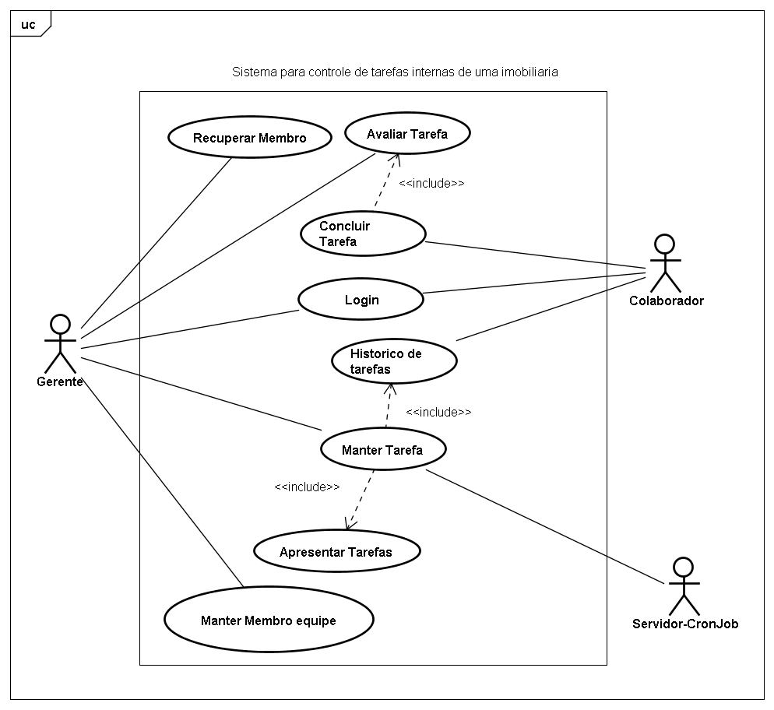

* 1. **Descrição dos casos de uso**

1. **Caso de uso Login**

|  |  |
| --- | --- |
| Descrição: Este caso de uso permite aos usuários já cadastrados no sistema realizar acesso ao sistema | |
| Ator(es) envolvido(s): Gerente e Colaborador | |
| Pré-condição: usuários já estarem cadastrados no sistema. | |
| Imagem protótipo: 8.5.1 | |
| **Fluxo Normal:** | |
| Ator | Sistema |
|  | 1 – O sistema apresenta um formulário requisitando usuário e senha e logo abaixo uma opção para acessar em caso de algum problema contatar o gerente ou administrador do sistema |
| 2- O usuário preenche os campos e envia a solicitação através do botão, ”Entrar” | 3 – O sistema consulta o banco de dados e valida as informações. |
|  | 4- O sistema libera o acesso para o usuário, apresentando funcionalidades baseadas no tipo do usuário. |
|  |  |
| **Fluxo Alternativo:** | |
| 2.1 – O usuário pode acessar o conteúdo de contato com o gerente/ administrador do sistema. | |
| **Fluxo de exceção:** | |
| 3.1 – Caso o usuário tenha inserido informações incorretas, o sistema exibe uma mensagem informando que os dados informados não são validos, impedindo o acesso e que em caso de duvidas entrar em contato com o gerente ou administrador do sistema. | |

1. **Caso de uso Manter membro equipe<Cadastrar Membro>**

|  |  |
| --- | --- |
| Descrição: Este caso de uso permite o gerente cadastrar novos usuários no sistema sendo eles gerentes ou colaboradores | |
| Ator(es) envolvido(s): Gerente | |
| Pré-condição: | |
| Imagem protótipo: 8.5.3 | |
| **Fluxo Normal:** | |
| Ator | Sistema |
| 1-O gerente acessa a opção referente aos membros da Equipe | 2- O sistema apresenta a interface com todas as opções referentes aos membros. |
| 3- O gerente seleciona a opção “Cadastrar Membro Equipe”. | 4- O sistema apresenta um formulário a ser preenchido com as informações do novo membro. |
| 5- O gerente preenche os campos solicitados | 6- O sistema faz a validação dos dados informados |
|  | 7- O sistema salva os dados do novo membro em uma base de dados |
| **Fluxo de exceção:** | |
| 5.1 O sistema verifica se o CPF informado pelo gerente já esta cadastrado no sistema.  6.1 Caso o gerente deixe de inserir algum campo obrigatório ou insira dados de forma inválida o sistema apresenta um alerta avisando que campos não foram preenchidos corretamente.  6.2 Caso o gerente tente cadastrar um usuário já existem o sistema apresenta uma mensagem que aquele usuário já esta cadastrado no sistema e que se o mesmo não tem acesso ao usuário que deseja cadastrar, que o gerente pode acessar a aba de recuperação de membro pois o membro pode estar inativo. | |

1. **Caso de uso Manter membro equipe<Listar Membros>**

|  |  |
| --- | --- |
| Descrição: Este caso de uso permite o gerente liste todos os membros da equipe cadastrados no sistema sendo eles gerentes ou colaboradores, exceto os membros não ativos. | |
| Ator(es) envolvido(s): Gerente | |
| Pré-condição: Ter membros cadastrados no sistema. | |
| Imagem protótipo: 8.5.4 | |
| **Fluxo Normal:** | |
| Ator | Sistema |
| 1-O gerente acessa a opção referente aos membros da Equipe | 2- O sistema apresenta a interface com todas as opções referentes aos membros. |
| 3- O gerente seleciona a opção “Listar Membros da Equipe”. | 4- O sistema apresenta uma lista com todos os membros cadastrados no sistema e ativos. |
| **Fluxo de exceção:** | |
| 4.1 Caso não exista usuários cadastrados no sistema é apresentado uma mensagem que não tem usuários para serem apresentados. | |

1. **Caso de uso Manter membro equipe<Alterar Membro>**

|  |  |
| --- | --- |
| Descrição: Este caso de uso permite que o gerente altere dados de um usuário cadastrado no sistema sendo eles gerente ou colaboradores | |
| Ator(es) envolvido(s): Gerente | |
| Pré-condição: Ter o membro cadastrado no sistema | |
| Imagem protótipo: 8.5.8 | |
| **Fluxo Normal:** | |
| Ator | Sistema |
| 1-O gerente acessa a opção referente aos membros da Equipe | 2- O sistema apresenta a interface com todas as opções referentes aos membros. |
| 3- O gerente seleciona a opção “Listar Membros da Equipe”. | 4- O sistema apresenta uma lista com todos os membros cadastrados no sistema e ativos |
| 5- O gerente seleciona a opção de alterar, botão localizado ao lado dos dados do referido membro. | 6- O sistema apresenta um formulário já preenchido com as informações do membro. |
| 7- O gerente altera os campos desejados | 8- O sistema faz a validação dos dados informados |
|  | 9- O sistema salva os novos dados do membro em uma base de dados |
| **Fluxo de exceção:** | |
| 8.1 Caso o gerente deixe de inserir algum campo obrigatório ou insira dados de forma inválida o sistema apresenta um alerta avisando que campos não foram preenchidos corretamente. | |

1. **Caso de uso Manter membro equipe<Inativar Membro>**

|  |  |
| --- | --- |
| Descrição: Este caso de uso permite o gerente inative um usuário no sistema sendo ele gerente ou colaborador | |
| Ator(es) envolvido(s): Gerente | |
| Pré-condição: existir o membro que deseja inativar | |
| Imagem protótipo: 8.5.4 | |
| **Fluxo Normal:** | |
| Ator | Sistema |
| 1-O gerente acessa a opção referente aos membros da Equipe | 2- O sistema apresenta a interface com todas as opções referentes aos membros. |
| 3- O gerente seleciona a opção “Listar Membros da Equipe”. | 4- O sistema apresenta uma lista com todos os membros cadastrados no sistema e ativos |
| 5- O gerente seleciona a opção de inativar, botão localizado ao lado dos dados do referido membro. | 6- O sistema altera a variável ativo do membro e define para false. |
|  | 7- O sistema apresenta a mensagem de membro removido com sucesso. |

1. **Caso de uso Manter Tarefa <Cadastrar Tarefa>**

|  |  |
| --- | --- |
| Descrição: Este caso de uso permite o gerente cadastrar uma nova tarefa | |
| Ator(es) envolvido(s): Gerente | |
| Pré-condição: Existir colaboradores e gerente cadastrados no sistema | |
| Imagem protótipo: 8.5.13 | |
| **Fluxo Normal:** | |
| Ator | Sistema |
| 1-O gerente acessa a opção referente às tarefas | 2- O sistema apresenta a interface com todas as opções referentes às tarefas. |
| 3- O gerente seleciona a opção “Cadastrar Tarefa”. | 4- O sistema apresenta um formulário a ser preenchido com as informações da nova tarefa. |
| 5- O gerente preenche os campos solicitados e seleciona qual colaborador devem cumprir a tarefa. | 6- O sistema faz a validação dos dados informados |
|  | 7- O sistema salva os dados da nova tarefa em uma base de dados e já define a tarefa como Em andamento. |
| **Fluxo Alternativo 1:** | |
| 5.1 – O gerente seleciona no campo frequência a opção diariamente  6.1 – Durante o preenchimento o sistema não apresenta os campos data inicio e nem o data limite, após o gerente selecionar cadastrar o sistema valida os dados informados. | |
| **Fluxo Alternativo 2:** | |
| 5.2 – O gerente seleciona no campo frequência a opção mensalmente, ou eventualmente.  6.2 – O sistema apresenta os campos data inicio e data limite, após o gerente preencher os campos e selecionar cadastrar o sistema valida os dados informados. | |
| **Fluxo de exceção:** | |
| 6.1 Caso o gerente deixe de inserir algum campo obrigatório ou insira dados de forma inválida o sistema apresenta um alerta avisando que campos não foram preenchidos corretamente.  6.2 Caso o gerente defina uma data inicial maior que a data final, o sistema apresenta uma mensagem que não e possível cadastrar uma data nesse formato. | |

1. **Caso de uso Recuperar Membro Equipe**

|  |  |
| --- | --- |
| Descrição: Este caso de uso permite que o gerente recupere um usuário cadastrado no sistema sendo eles gerente ou colaborador, que tenha sido inativado do sistema. | |
| Ator(es) envolvido(s): Gerente | |
| Pré-condição: Ter membros inativos no sistema | |
| Imagem protótipo: 8.5.5 | |
| **Fluxo Normal:** | |
| Ator | Sistema |
| 1-O gerente acessa a opção referente aos membros da equipe. | 2- O sistema apresenta a interface com todas as opções referentes aos membros da equipe |
| 3- O gerente seleciona a opção “Recuperar Membro da Equipe”. | 4- O sistema apresenta uma lista com todos os membros que foram inativados do sistema. |
| 5- O gerente seleciona a opção de recuperar, botão localizado ao lado dos dados do referido membro. | 6- O sistema altera a variável ativo do usuário selecionado, e apresenta uma mensagem de usuário recuperado com sucesso. |

1. **Caso de uso Manter Tarefa<Listar Tarefa>**

|  |  |
| --- | --- |
| Descrição: Este caso de uso permite o membro liste todas as tarefas cadastradas no sistema, exceto as canceladas. | |
| Ator(es) envolvido(s): Gerente, colaborador | |
| Pré-condição: Ter tarefas cadastradas. | |
| Imagem protótipo: 8.5.14 e 8.5.12 | |
| **Fluxo Normal:** | |
| Ator | Sistema |
| 1-O membro acessa a opção referente às tarefas | 2- O sistema apresenta a interface com todas as opções referentes as tarefas. |
| 3- O membro seleciona a opção “Listar Tarefas”. | 4- O sistema apresenta uma lista com todas as tarefas cadastradas, e se o usuário for gerente as opções de alterar e remover uma determinada tarefa. |
| **Fluxo de exceção:** | |
| 4.1 Caso não exista tarefas cadastradas no sistema é apresentado uma mensagem que não tem tarefas para serem apresentados. | |

1. **Caso de uso Manter Tarefa<Alterar Tarefa>**

|  |  |
| --- | --- |
| Descrição: Este caso de uso permite que o gerente altere dados de uma tarefa | |
| Ator(es) envolvido(s): Gerente/ Servidor Cron-Job | |
| Pré-condição: Ter a tarefa cadastrada no sistema | |
| Imagem protótipo: 8.5.9 | |
| **Fluxo Normal:** | |
| Ator | Sistema |
| 1-O gerente acessa a opção referente às tarefas | 2- O sistema apresenta a interface com todas as opções referentes às tarefas. |
| 3- O gerente seleciona a opção “Listar Tarefas”. | 4- O sistema apresenta uma lista com todas as tarefas cadastradas, e as opções de alterar e remover uma determinada tarefa. |
| 5- O gerente seleciona a opção de alterar de uma determinada tarefa. | 6- O sistema apresenta um formulário já preenchido com as informações da tarefa. |
| 7- O gerente altera os campos desejados | 8- O sistema faz a validação dos dados informados |
|  | 9- O sistema salva os novos dados da tarefa em uma base de dados |
| **Fluxo Alternativo:** | |
| 7.1 – O gerente seleciona no campo frequência a opção diariamente  8.1 – Durante o preenchimento o sistema não apresenta os campos data inicio e nem o data limite, após o gerente selecionar cadastrar o sistema valida os dados informados.  7.2 – O gerente seleciona no campo frequência a opção mensalmente, ou eventualmente.  8.2 – O sistema apresenta os campos data inicio e data limite, após o gerente preencher os campos e selecionar cadastrar o sistema valida os dados informados. | |
| **Fluxo de exceção:** | |
| 7.1 Caso o gerente deixe de inserir algum campo obrigatório ou insira dados de forma inválida o sistema apresenta um alerta avisando que campos não foram preenchidos corretamente.  7.2 Caso o gerente selecione a opção mensalmente ou eventualmente e defina uma data inicial maior que a data final, o sistema apresenta uma mensagem que não e possível cadastrar uma data nesse formato. | |
| **Fluxo Alternativo: Servidor Cron-Job** | |
| Servidor Cron-Job | Sistema |
| 1- Vai fazer acesso ao sistema diariamente, realizando a execução de um script. |  |
| 2 – Vai varrer o banco procurando por tarefas que possuam frequências diárias e/ou mensais e alterar suas datas quando necessário, e inserir as novas tarefas no histórico de tarefas. | 3- As tarefas atualizadas são apresentadas no sistema. |

1. **Caso de uso Manter Tarefa<Remover Tarefa>**

|  |  |
| --- | --- |
| Descrição: Este caso de uso permite o gerente cancele uma tarefa cadastrada no sistema | |
| Ator(es) envolvido(s): Gerente | |
| Pré-condição: existir a tarefa que deseja remover | |
| Imagem protótipo: 8.5.14 | |
| **Fluxo Normal:** | |
| Ator | Sistema |
| 1-O gerente acessa a opção referente às tarefas | 2- O sistema apresenta a interface com todas as opções referentes às tarefas. |
| 3- O gerente seleciona a opção “Listar Tarefas”. | 4- O sistema apresenta uma lista com todas as tarefas cadastradas, e se o usuário for gerente as opções de alterar e remover uma determinada tarefa. |
| 5- O gerente seleciona a opção de cancelar, botão localizado ao lado dos dados da referida tarefa. | 6- O sistema altera a variável status da tarefa seleciona para cancelada. |
|  | 7- O sistema apresenta a mensagem de tarefa cancelada com sucesso. |

1. **Caso de uso Enviar para Avaliação (mudar caso de uso)**

|  |  |
| --- | --- |
| Descrição: Este caso de permite que cada colaborador envie suas tarefas que devem ser avaliadas. | |
| Ator(es) envolvido(s): Colaborador | |
| Pré-condição: existir a tarefas cadastradas | |
| Imagem protótipo: 8.5.10 | |
| **Fluxo Normal:** | |
| Ator | Sistema |
| 1-O colaborador acessa o sistema. | 2- O sistema apresenta a interface com todas as opções referentes ao tipo do usuário, juntamente com suas tarefas descritas que devem ser realizadas, em uma tabela com a opção ao lado dos dados para enviar para avaliação. |
| 3- O colaborador seleciona o botão referente a tarefa que deseja encaminhar para avaliação. | 4- O sistema apresenta uma mensagem solicitando se a tarefa realmente foi concluída |
| 5- O colaborador seleciona a opção que sim. | 6- O sistema altera a variável status da tarefa seleciona para Em Avaliação. |
| **Fluxo Alternativo:** | |
| 5.1 O colaborador seleciona a opção não e o sistema retorna para a tela inicial. | |
| **Fluxo de exceção:** | |
| 2.1 Caso não existam tarefas cadastradas o sistema apresenta a mensagem que não possui tarefas cadastradas, além das demais funcionalidades de cada tipo de usuário. | |

1. **Caso de uso Avaliar Tarefa (mudar caso de uso)**

|  |  |
| --- | --- |
| Descrição: Este caso de uso permite o gerente avaliar uma tarefa, que esta com status de “Em avaliação”. | |
| Ator(es) envolvido(s): Gerente | |
| Pré-condição: existir a tarefas com status Em avaliação. | |
| Imagem protótipo: 8.5.15 | |
| **Fluxo Normal:** | |
| Ator | Sistema |
| 1-O gerente acessa a opção referente às Tarefas | 2- O sistema apresenta a interface com todas as opções referentes as tarefas. |
| 3- O gerente seleciona a opção “Avaliar tarefas”. | 4- O sistema apresenta uma lista com todas as tarefas com status Em andamento, |
| 5- O gerente seleciona a opção Concluída. | 6- O sistema altera a variável status da tarefa seleciona para Concluído. |
| **Fluxo Alternativo:** | |
| 5.1 O gerente seleciona a opção não concluído  6.1 O sistema altera a variável status da tarefa selecionada para não concluído. | |

1. **Caso de uso Histórico de Tarefas**

|  |  |
| --- | --- |
| Descrição: Este caso de uso permite o gerente liste o histórico de todas as tarefas já cadastradas no sistema. | |
| Ator(es) envolvido(s): Gerente | |
| Pré-condição: Ter tarefas cadastradas. | |
| Imagem protótipo: 8.5.16 | |
| **Fluxo Normal:** | |
| Ator | Sistema |
| 1-O gerente acessa a opção referente as Tarefas | 2- O sistema apresenta a interface com todas as opções referentes as tarefas. |
| 3- O gerente seleciona a opção “Histórico de tarefas”. | 4- O sistema apresenta uma lista com todas as tarefas já cadastradas no sistema, mostrando em ordem decrescente de cadastro. |
| **Fluxo de exceção:** | |
| 4.1 Caso não exista tarefas cadastradas no sistema é apresentado uma mensagem que não tem tarefas para serem apresentadas. | |

1. **Caso de uso Apresentar Tarefas**

|  |  |
| --- | --- |
| Descrição: Este caso de uso apresenta na tela principal de cada usuário suas tarefas que devem ser realizadas durante determinado dia. | |
| Ator(es) envolvido(s): Gerente/Colaborador | |
| Pré-condição: existir tarefas cadastradas sobe a responsabilidade do usuário logado. | |
| Imagem protótipo: 8.5.2 e 8.5.10 | |
| **Fluxo Normal:** | |
| Ator | Sistema |
| 1-O usuário acessa o sistema. | 2- O sistema apresenta a interface com todas as opções referentes ao tipo do usuário, juntamente com suas tarefas que devem ser realizadas no dia, em uma tabela, no caso do colaborador existe uma opção ao lado dos dados de cada tarefa com a ação de enviar para avaliação, já para o gerente é apresentado o colaborador que deve realizar a tarefa. |
| 3- O usuário seleciona o nome da tarefa. | 4- O sistema apresenta uma nova janela com todas as informações da tarefa selecionada. |
| 5- O usuário seleciona a opção de voltar. | 6- O sistema retorna a tela inicial. |
| **Fluxo de exceção:** | |
| 2.1 Caso não existam tarefas o sistema apresenta a mensagem que não possui tarefas cadastradas. de usuário. | |

* 1. **Modelo ER (fazer ligação entre histórico e usuario)**

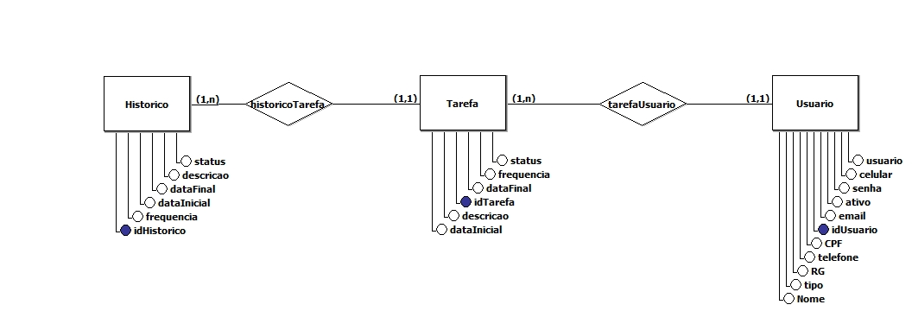

|  |  |
| --- | --- |
| **Nome tabela:** | **Descrição:** |
| Usuário | Responsável por guardar os dados dos colaboradores e dos gerentes, sendo o que diferencia ambos é o campo ativo desta tabela. O campo Ativo fica sendo responsável por ser o que diferencia um membro da equipe que já não esta mais presente, sendo este um valor booleano. |
| Tarefa | Vai guardar dados referentes às tarefas, sendo esta tabela que vai receber as tarefas com as novas datas, exemplo uma data que se repita será armazenada sua primeira data, e então atualizada quando ela precisar se repetir. |
| Histórico | Guarda informações de todas as tarefas registradas no sistema, sendo nesta tabela o local que ficará armazenada as tarefas já com as novas datas. |

* 1. **Diagrama de Classes (ligação entre usuario e historico)**

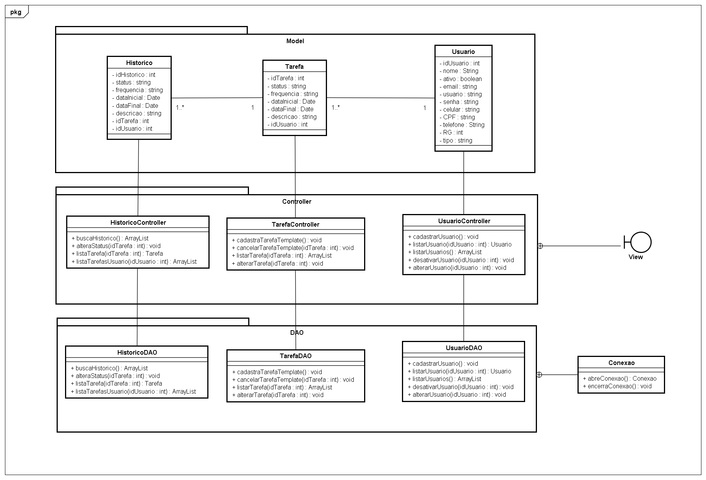

* 1. **Interface do Sistema**
     1. **Tela de Login**

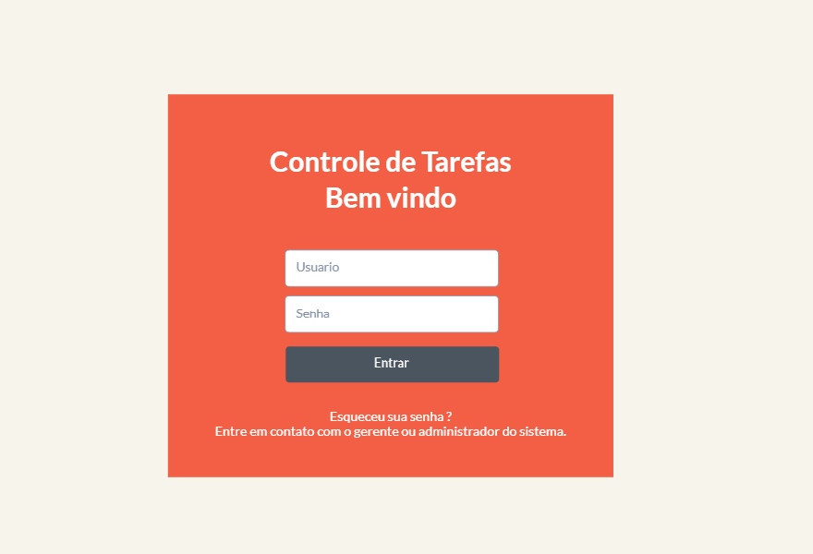

* + 1. **Tela Principal Gerente**

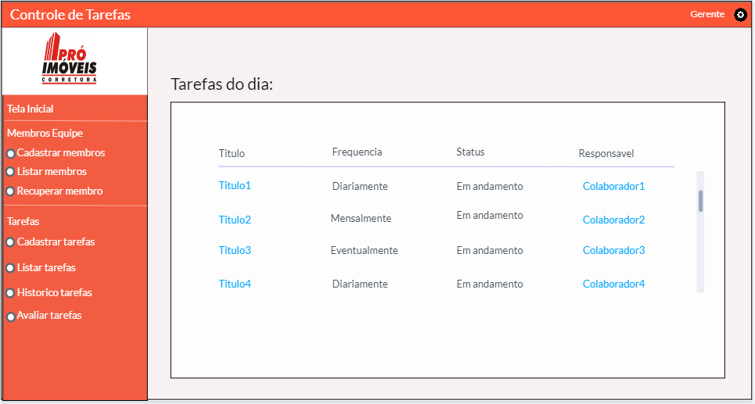

* + 1. **Tela de Cadastro de Membro da Equipe**

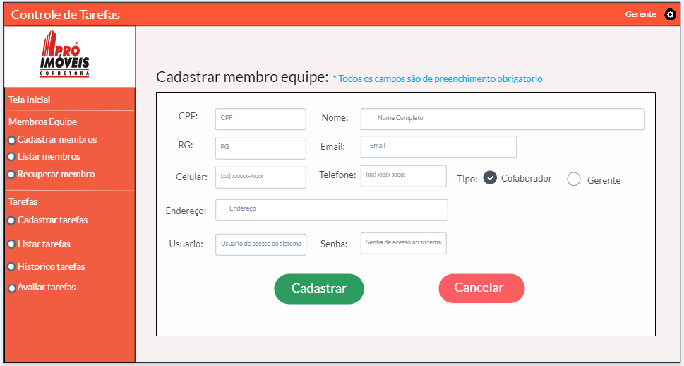

* + 1. **Tela com todos os membros da equipe listados - Gerente**

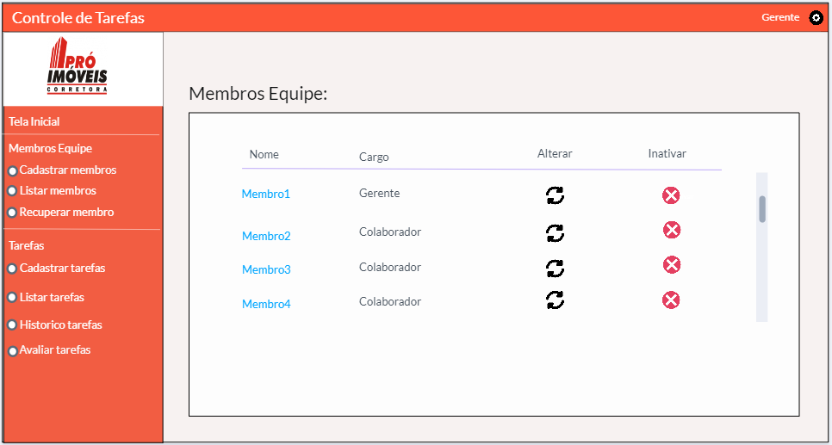

* + 1. **Tela de recuperação de membro inativo**

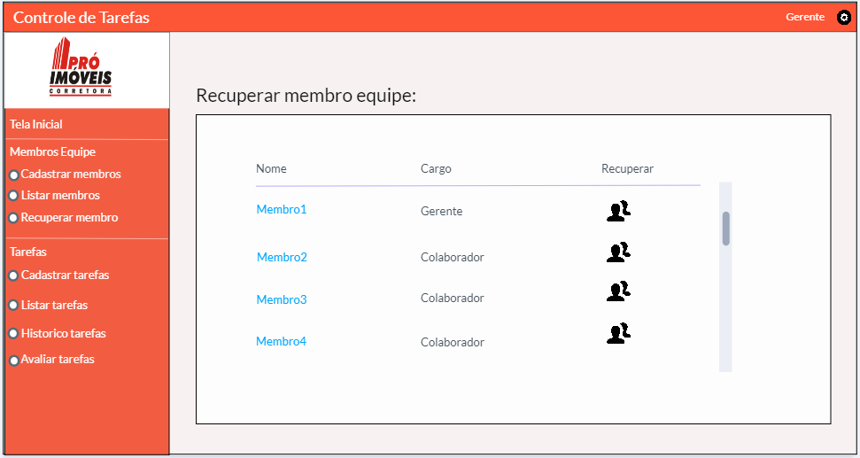

* + 1. **Tela com dados de um membro selecionado**

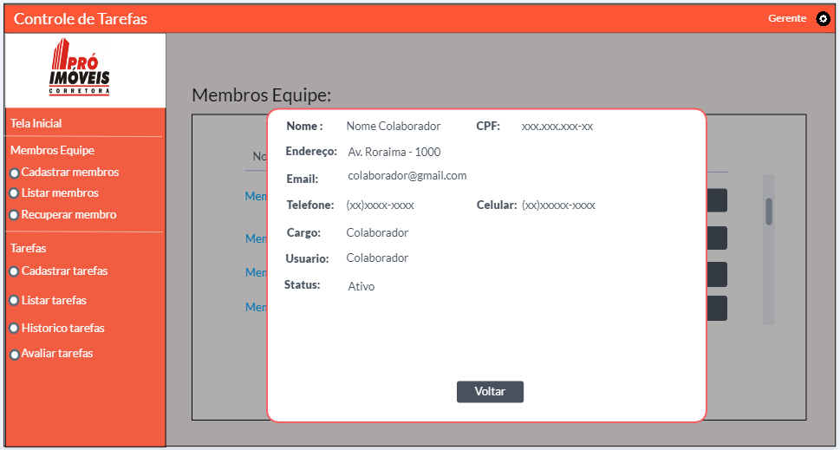

* + 1. **Tela com os dados de uma tarefa selecionada**

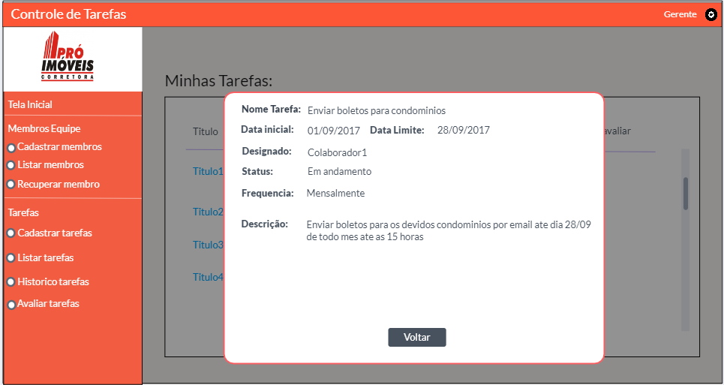

* + 1. **Tela de alteração membro da equipe**

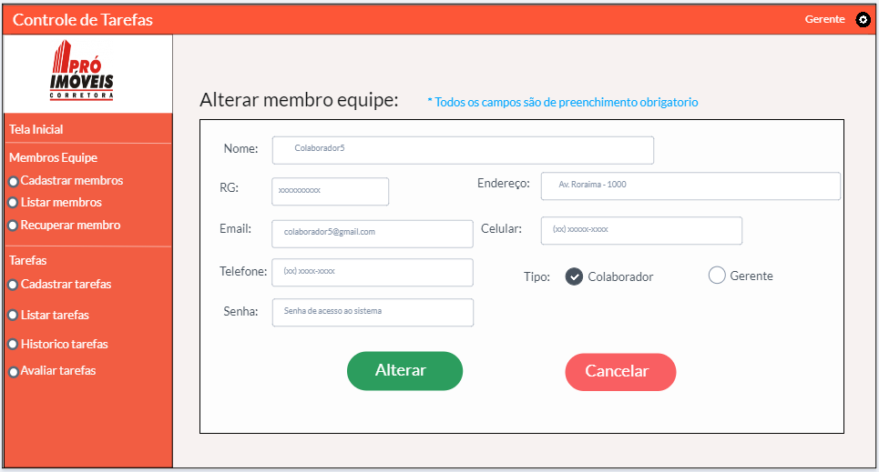

* + 1. **Tela de alteração de tarefa**

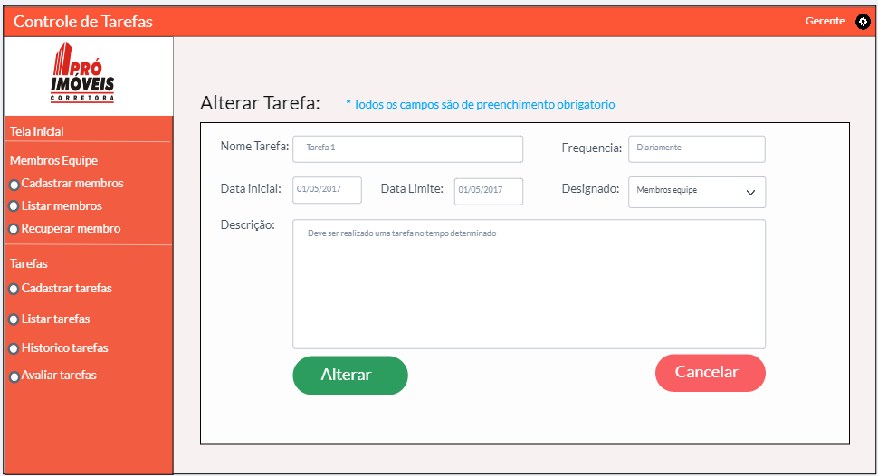

* + 1. **Tela principal Colaborador**

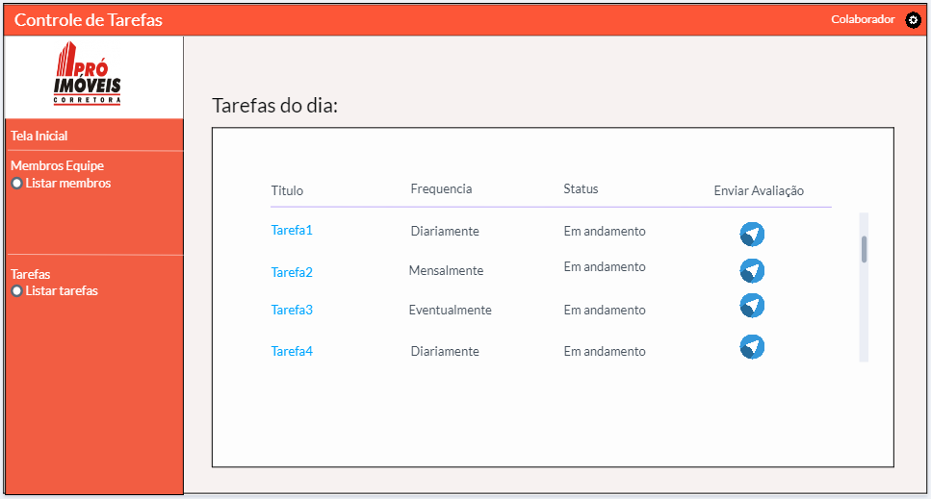

* + 1. **Tela com todos os membros da equipe listados - colaborador**

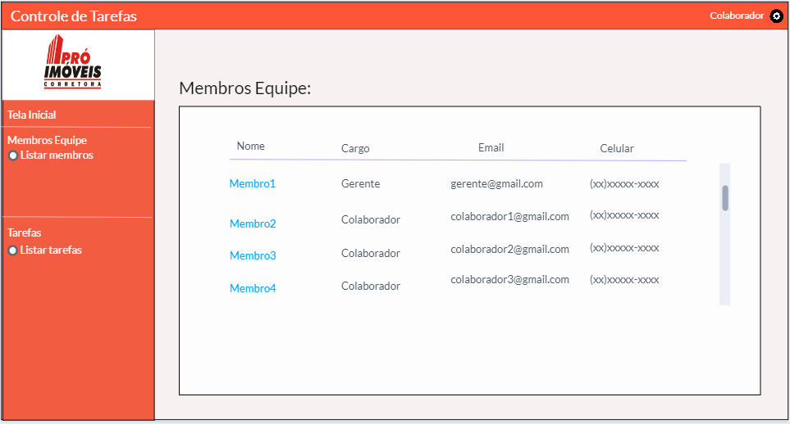

* + 1. **Tela com todas as tarefas listadas – colaborador**

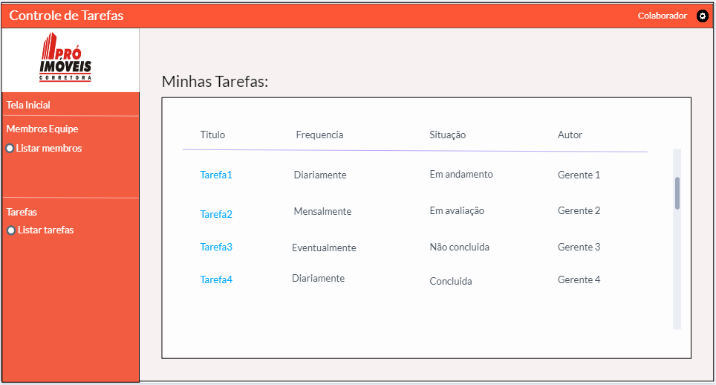

* + 1. **Tela Cadastro Tarefa**

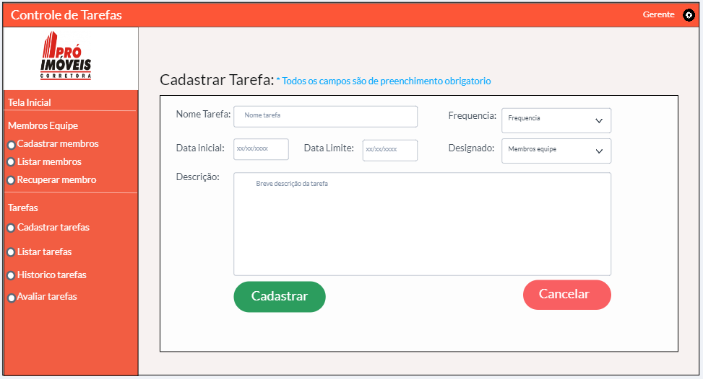

* + 1. **Tela Listar tarefas – gerente**

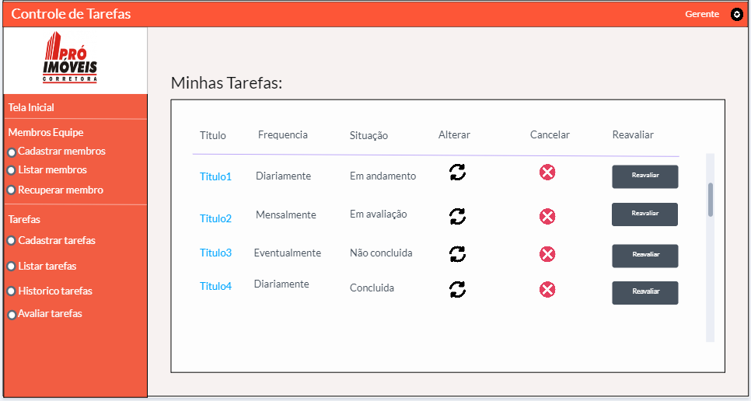

* + 1. **Tela Avaliar tarefas**

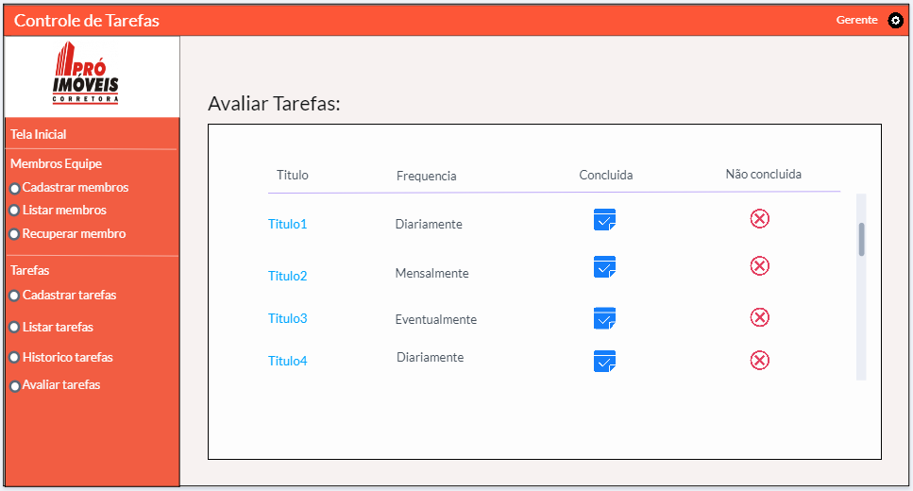

* + 1. **Tela histórico de tarefas.**

